南通市三里墩小学校法制广场工程

询价文件
（资格后审）

采购单位：南通市三里墩小学校
代理机构：江苏建达全过程工程咨询有限公司
二〇二三年十月
目 录

第一章 询价公告
第二章 供应商须知
第三章 项目需求
第四章 合同签订与验收付款
第五章 质疑提出和处理
第六章 询价响应文件格式

第一章 询价公告
江苏建达全过程工程咨询有限公司（以下简称代理机构）受南通市三里墩小学校（以下简称采购单位）的委托，对南通市三里墩小学校法制广场工程拟用询价方式组织采购。
一、项目名称：南通市三里墩小学校法制广场工程
二、项目预算：47684.01元
三、项目需求：详见询价文件第三章
四、供应商资格要求
1、符合《政府采购法》第二十二条之规定：具有独立承担民事责任的能力；具有良好的商业信誉和健全的财务会计制度；具有履行合同所必需的设备和专业技术能力；有依法缴纳税收和社会保障资金的良好记录；参加政府采购活动前三年内，在经营活动中没有重大违法记录。
2、法定代表人（负责人）为同一个人的两个及两个以上法人，母公司、全资子公司及其控股公司，都不得在同一采购项目相同标段中同时参加询价，一经发现，将视同围标处理。
供应商其它资格要求：
3、提供有效的营业执照及税务登记证或者是三证合一的营业执照。
4、供应商法定代表人（负责人）参加的，必须提供法定代表人（负责人）身份证明及法定代表人（负责人）本人身份证复印件；非法定代表人（负责人）参加的，必须提供法定代表人（负责人）签字或盖章的授权委托书及法定代表人（负责人）、被授权人的两人身份证的复印件。（格式参见第六章）
5、供应商须提供参与本次项目政府采购活动前三年内，在经营活动中没有重大违法记录的书面《无重大违法记录声明函》。（格式参见第六章）
6、关于资格文件的声明函。（格式参见第六章）
7、本项目不接受联合体询价。
具体资格要求材料详见本询价文件第二章中“资格审查文件”。
请供应商认真对照资格条件，如不符合要求的，无意或故意参与询价所产生的一切后果由供应商自行承担，开标过程中，供应商提供的相关证件为虚假或伪造，或者其他人员持法定代表人（负责人）或授权委托人的身份证参与询价，一经发现则取消供应商资格。
供应商应依照规定提交各类声明函、承诺函，不再同时提供原件备查或提供有关部门出具的相关证明文件。但中标或成交供应商，应做好提交声明函、承诺函相应原件的核查准备；核查后发现虚假或违背承诺的，依照相关法律法规规定处理。
注：未按上述要求出示及提供对应材料的，采购代理机构有权拒收其提交的投标文件。
五、询价响应文件接收截止及询价评审开始时间：2023年11月6日9时30分（北京时间）。
六、询价响应文件提交地址：南通市三里墩小学和风楼4楼会议室（龙王桥东路1号），如有变动，另行通知。
七、联系方式
采购单位：南通市三里墩小学校
联系人：张先生 联系电话：0513-68007643
代理机构：江苏建达全过程工程咨询有限公司
地 址： 南通市崇川区世纪大道恒隆国际B座14楼
联系人：李肖骁 联系电话：18051668291

第二章 供应商须知

一、采购单位委托代理机构组织开标
1、成立询价小组。
2、供应商的法定代表人（负责人）或被授权人须持身份证准时参加开标会议。
二、询价报价
1、本项目不接受任何有选择的报价。
2、报价均以人民币为报价的币种。
3、报价表必须加盖公章且必须经法定代表人（负责人）或被授权人签字或盖章。报价表中的大写金额与小写金额、总价金额与按单价汇总金额，若有差异，将执行《政府采购货物和服务招标投标管理办法》第59条的规定。
4、本项目总报价（以人民币计价）应包含所有的原材料费用、制作费、运输到指定地点的装运费用（含装卸力资）、安装及调试费、相关辅助材料费、代理费、检验费、税费、售后服务、为完成本项目所必须的其他辅助工作的相关费用等所有费用，即项目履行到项目执行结束的过程中所发生的一切费用。
5、一次报定的报价为成交价。成交供应商的固定综合单价在合同实施期间不因市场变化因素而变动。
6、询价响应人应详细阅读询价文件的全部内容，根据采购项目需求，准确制定相关工作方案等，必须对本采购项目全部进行报价，如有漏项，视同对本项目的优惠。不按询价文件的要求提供响应文件，导致报价无效，按无效询价响应处理。
7、询价响应人应详细阅读询价文件的全部内容，根据采购项目需求，准确制定相关工作方案等，必须对本采购项目全部进行报价，如有漏项，视同对本项目的优惠。不按询价文件的要求提供响应文件，导致报价无效，按无效询价响应处理。

三、费用
1、无论询价过程和结果如何，参加询价的响应人自行承担与本次项目询价有关的全部费用。
2、成交人应在领取成交通知书时向招标代理人一次性支付代理费920元，投标人在报价时一并考虑（不单列）。

四、询价响应文件的编写及装订
（一）询价响应文件应包括下列内容：
A、资格审查文件：
1、提供有效的营业执照及税务登记证或者是三证合一的营业执照。（营业执照经营范围需包含本询价项目内容）
2、供应商法定代表人（负责人）参加的，必须提供法定代表人（负责人）身份证明及法定代表人（负责人）本人身份证复印件；非法定代表人（负责人）参加的，必须提供法定代表人（负责人）签字或盖章的授权委托书及法定代表人（负责人）、被授权人的两人身份证的复印件。（格式参见第六章）
3、供应商须提供参与本次项目政府采购活动前三年内，在经营活动中没有重大违法记录的书面《无重大违法记录声明函》。（格式参见第六章）
4、关于资格文件的声明函。（格式参见第六章）
5、现场勘察承诺函。（必须经采购人代表签字确认，否则作无效响应处理，格式参见第六章）
6、询价响应函。 （格式参见第六章）
以上材料如为复印件均需加盖供应商公章。

B、商务报价响应文件
商务报价应包括询价文件所确定的全部范围及相应说明的全部内容，包括本次项目实施中的所有费用。

1、询价响应报价总表。（格式参见第六章）

2、询价响应报价明细表。（格式自拟）

（二）询价响应文件的编制及装订
1、询价响应文件由：（1）资格审查文件、⑵商务报价响应文件共二部分组成（以下由文件序号代称）。
2、供应商按询价文件要求编写响应文件，并牢固装订成册。询价响应文件均需采用A4纸（图纸等除外），不允许使用活页夹、拉杆夹、文件夹、塑料方便式书脊（插入式或穿孔式）装订。询价响应文件不得行间插字、涂改、增删，如修改错漏处，须经询价响应文件签署人签字并加盖公章。
3、询价响应文件的 “资格审查文件”、“商务报价响应文件”各自装订成册。特别提示：“商务报价响应文件”必须单独装订和封装，不得出现在“资格审查文件”中。

（三）询价响应文件的份数、签署
1、供应商应准备叁 份完整的询价响应文件，其中正本壹份，副本 贰份，并标明“正本”或“副本”字样，若有差异，概以“正本”为准。
2、询价响应文件分二册密封。第一册为“资格审查文件”，第二册为“商务报价响应文件”，响应文件的第一册、第二册应分别密封，并在封袋上标明“第一册 资格审查文件”、“第二册 商务报价响应文件”。
3、供应商可将询价响应文件正副本统一密封或分别密封，如正本和副本分别密封的，应在封袋上标明正、副本字样。
4、询价响应文件正本须按询价文件要求由法定代表人（负责人）或被授权人签字或盖章并加盖单位印章。副本可复印，但须加盖单位印章。

（四）询价响应文件的密封及标记

密封后应标明响应文件项目名称、供应商名称、询价响应文件各自对应的名称、边缝处加盖单位骑缝章或骑缝签字。
五、本询价文件由采购单位解释。
1、供应商获取询价文件后，应仔细检查询价文件的所有内容，如有内容或页码残缺、资格要求和技术参数含有倾向性或排他性等表述的，请在询价文件发出后2个工作日内，以书面形式提出询问或疑问，未在规定时间内提出询问或疑问的，视同供应商理解并接受本询价文件所有内容，并由此引起的损失自负。供应商不得在响应结束后针对询价文件所有内容提出质疑事项。非书面形式的不作为日后质疑提出的依据。
2、供应商应认真审阅询价文件中所有的事项、格式、条款和规范要求等，如果供应商没有按照询价文件要求提交响应文件，或者响应文件没有对询价文件做出实质性响应，其响应将被拒绝，应由供应商自行承担。
3、采购单位、采购代理机构可以对已发出的询价文件进行必要的澄清或者修改，澄清或者修改的内容作为询价文件的组成部分。澄清或者修改的内容可能影响响应文件编制的，采购单位、采购代理机构应当在提交首次响应文件截止之日3个工作日前，通知所有接收询价文件的供应商，不足3个工作日的，应当顺延提交首次响应文件截止之日。
4、供应商由于对询价文件的任何推论和误解均由供应商自负。
5、采购单位、采购代理机构可视情组织答疑会。

六、评审原则及方法
本项目采用最低评标价法。即指以价格为主要因素确定成交候选人的评标方法。原则即为：①在全部满足询价文件实质性要求前提下，本着“公平、公正、诚信”的原则：依据《中华人民共和国政府采购法》第四十条第四款内“符合采购需求、质量和服务相等且报价最低的原则”，确定成交供应商。（注：1、本项目最高限价47684.01元，超过限价的，为无效报价；2、供应商所提供的产品必须完全符合清单中关于规格、数量等方面的要求，不接受负偏离。）

七、合同的签订与付款
1、成交供应商在成交通知书发出后7日内与采购单位签订合同。合同一式四份，采购单位、供应商各两份。
2、合同签订生效后，货物运至采购单位指定地点，且安装调试完成、验收合格后一次性支付合同总价的95%，余款待质保期满后一次性付清。款项由采购单位按相关财务支付规定办理支付手续（成交供应商需提供正式发票）。
八、出现下列情形之一的，作无效询价响应处理
1、询价响应文件未按规定要求装订、密封、签署、盖章的；
2、询价响应文件资格审查文件、技术响应文件部分出现商务报价的内容；
3、不具备询价文件规定的资格要求的；
4、不符合法律、法规和询价文件中规定的其他实质性要求的；
5、询价总报价超出项目预算的或单价报价超过对应限价的；
6、询价评审小组可以认定为无效询价响应的其他情况。

九、出现下列情形之一的，作废标处理
1、符合资格条件或者对询价文件作实质响应的供应商不足3家的；
2、出现影响采购公正的违法违规行为的；
3、因重大变故，采购任务被取消的；
4、供应商的报价均超出了采购预算，采购单位不能支付的；
5、询价评审小组可以认定为废标的其他情况。

十、踏勘现场
1、供应商必须对有关现场和周围环境进行勘察，以获取编制投标文件和签署合同所需的信息，勘察现场所发生的费用由供应商自己承担，供应商应承担勘察现场的责任和风险。
2、采购人向供应商提供的有关现场的资料和数据，是采购人现有的并认为能使供应商可利用的资料。采购人对供应商由此而做出的推论、理解和结论概不负责。
3、供应商必须认真踏勘现场。在现场勘察时，熟悉供货及安装现场、现场周围交通道路等情况，以获得一切可能影响其投标的直接资料。供应商中标后，不得以不完全了解现场情况为理由而向采购人提出任何索赔的要求，对此采购人不承担任何责任并将不作任何答复与考虑。
4、现场勘察承诺函必须经采购方代表签字确认，否则作无效响应处理。
踏勘现场联系人：张先生 联系电话：0513-68007643

第三章 项目需求
一、项目概况
项目位置：南通市三里墩小学校
项目名称：南通市三里墩小学校法制广场工程
二、采购清单
序号 | 项目名称 | 项目特征描述 | 数量 | 单位 | 备注
1 | 法制广场一 | 1、整体“法制广场一”：11000*2600mm高  2、1.8厚镀锌板激光切割，焊接、抛光、打磨、汽车烤漆、组装。  三个广告画框带液压装置，方便安装画面；整体分层制作组装，立体感强  3、人工开挖1*0.4*1.2M砼坑六个，C30混凝土浇筑基础；内部结构采用4*4*2.5镀锌方管焊接；  4、详见南通市三里墩小学校法制广场设计方案 | 1 | 组
2 | 法制广场二 | 1、整体“法制广场二”：3000*1600mm高  2、石材立体雕刻，敦和法制广场  3、详见南通市三里墩小学校法制广场设计方案 | 1 | 组

- 设计方案

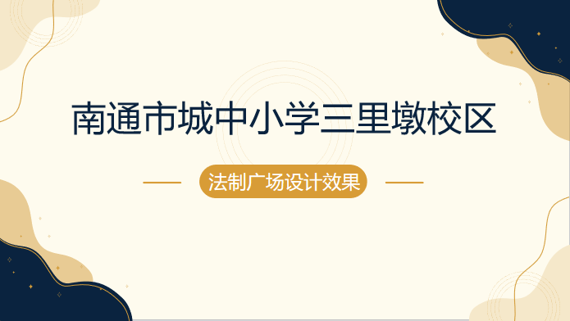

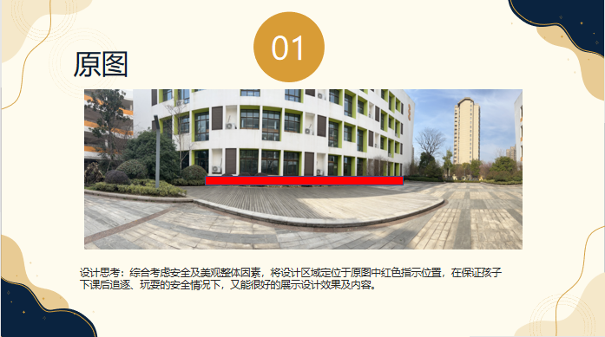

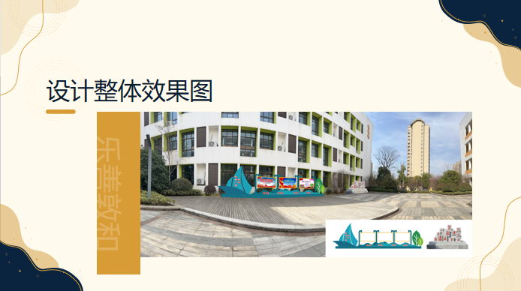

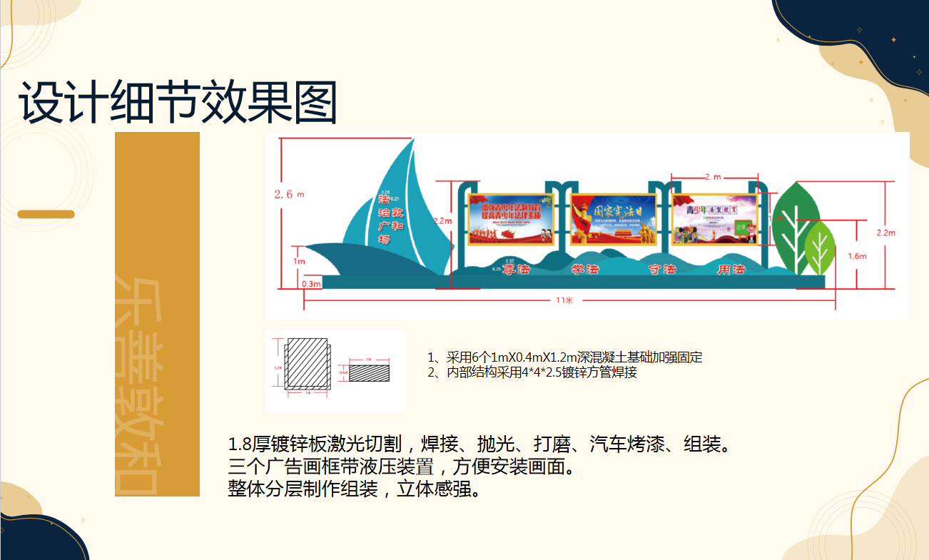

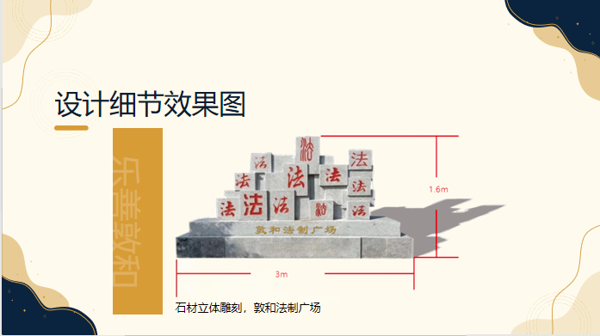

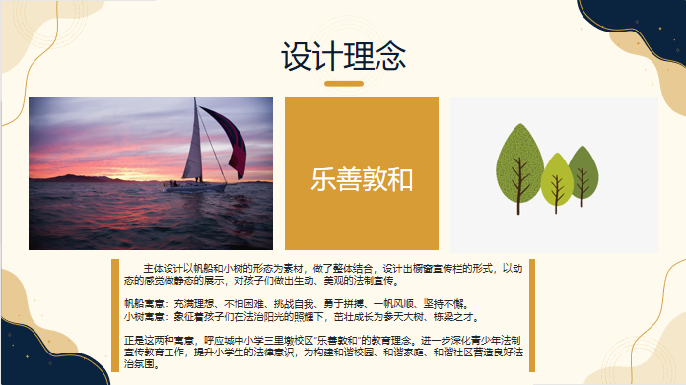
四、安装要求
1、成交供应商必须要保证合法性，一切侵权行为带来的损失，均由成交供应商承担。
2、成交供应商应对货物质量、安全全面负责，如成交供应商原因造成质量、安全事故，供应商承担一切法律责任。
3、实施期间，成交供应商应无条件的接受采购方的质量监督，提出的质量问题要及时整改，整改完毕后通知甲方检查验收，合格后书面报送甲方。
4、成交供应商不得擅自修改设计，不得偷工减料。
五、工期和质保要求
合同签订生效后30“日历天”内完成制作、安装、和验收。
免费质保期自验收合格并投入使用之日起不少于贰年。出现故障，解决时间不超过24小时。在产品保修期内，一旦发生质量问题，供应商保证在接到通知的24小时内到现场进行维修、更换或退货，费用由供应商负责。如供应商在接到通知的24小时内没有答复或处理问题，则视为供应商承认质量问题并承担由此而发生的一切费用。在质保期内如发现破损、字迹不清、褪色或者有漏字、错别字等情况应及时、无条件更换。质保期间产品的一切质量问题，更换部件及产品本身质量原因造成的直接经济损失应全部由供应商自行负责。
六、付款方式
合同签订生效后，货物运至采购单位指定地点，且安装调试完成、验收合格后一次性支付合同总价的95%，余款待质保期满后一次性付清。款项由采购单位按相关财务支付规定办理支付手续（成交供应商需提供正式发票）。

第四章 合同签订与验收付款

合同书
一、成交人在接到代理机构发出送达的《成交通知书》后7日内与采购人签订政府采购合同（一式肆份，采购人、成交供应商各执贰份），所签合同条款不得对询价文件作实质性改变，否则由此给采购人造成损失的，成交供应商还应承担赔偿责任。采购人不得向成交供应商提出不合理的要求作为签订合同的条件，不得与成交供应商私下订立背离询价文件实质性内容的协议。
二、询价文件、成交供应商的响应文件及评审过程中有关书面澄清、承诺等均应当作为合同附件，具有同等的法律效力。
三、成交供应商不得采用转包、分包的形式履行合同，否则，采购人有权终止合同，造成采购人损失的，成交供应商应承担相应赔偿责任。

履约验收及付款
一、采购人和成交供应商应相互配合，按采购合同约定积极组织本项目的实施，确保按时交货及按时验收。
二、交货完成后，成交供应商应以书面形式向采购人提出验收申请，同时配合采购人进行验收。
三、采购人、成交供应商不按采购合同规定履约，出现违约情形，应当及时纠正或补偿，造成损失的，按合同约定追究违约责任；履约中发现有假冒、伪劣、走私产品、商业贿赂等违法情形的，应由采购人移交工商、质监、公安等行政执法部门依法查处。
四、按采购合同约定的方式，支付合同货款。

第五章 质疑提出和处理
一、质疑的提出
1、质疑人必须是直接参加本次询价活动的当事人。
2、下载询价文件的供应商应根据第二章“供应商须知”中第五条第1款的约定提出；响应文件接收截止后，供应商未进行询价登记的，不能就响应文件接收截止后的询价过程、成交结果提出质疑；在询价过程中，凡主持人或询价小组明确提出须由供应商确认的事项，供应商当场无异议的，事后不得提出质疑。
3、提出质疑时，必须坚持“谁主张，谁举证”、“实事求是”的原则，不能臆测。属于须由法定部门调查、侦查或先行作出相关认定的事项，质疑人应当依法申请具有法定职权的部门查清、认定，并将相关结果提供给采购单位。采购单位不具有法定调查、认定权限。
4、对本次询价有质疑的，实行实名制，不得进行虚假、恶意质疑。质疑人应在质疑有效期内以书面形式提出《质疑函》（格式请下载），《质疑函》内容应包括质疑事项、主要内容、事实依据、适应法规条款、佐证材料等。同时，质疑人应保证其提出的质疑内容及相关佐证材料的真实性及来源的合法性，并承担相应的法律责任。
对不能提供相关佐证材料的、涉及商业秘密的、非书面形式的、非送达的、匿名的《质疑函》将不予受理。
相关佐证材料要具备客观性、关联性、合法性，无法查实的（如宣传册、媒体报道、猜测、推理等）不能作为佐证材料。
采购单位不负责搜集相关佐证材料等工作。
二、《质疑函》的受理和回复
1、《质疑函》须由质疑人的法定代表人（负责人）或参加本次询价授权人送达采购单位。
2、对符合提出质疑要求的，采购单位签收并出具《质疑受理通知书》。在处理过程中，发现需要质疑人进一步补充相关佐证材料的，请质疑人在规定的时间内提供，质疑回复时间相应顺延。质疑人不能按时提供相关佐证材料的，视同放弃质疑。
3、对不符合提出质疑要求的，出具《质疑退回通知书》并提出相关补充材料要求，质疑人未在规定的时间内提供补充佐证材料的，视同放弃质疑。
4、采购单位负责将质疑人提出的质疑相关材料提供给相关专家或询价小组审核，并将审核意见回复质疑人。
必要时，可向被质疑人转发《质疑函》及相关佐证材料。被质疑人应当在要求的时间日内，以书面形式作出说明，并提交相关证据。被质疑人在规定时间内，无正当理由未提交相关证据的，视同放弃说明权利，认可被质疑事项。
5、因质疑情况复杂，组织论证或审查时间较长的，采购单位以书面形式通知质疑人，可适当延长质疑回复处理时间。
三、质疑处理
1、质疑成立的处理。采购单位终止采购，并建议有关部门给相关当事人予以处理。
2、质疑不成立的处理。
1）质疑人书面《申请撤回质疑函》的，不作违约处理。
2）质疑人在规定的时间内不配合进行质疑调查处理的，按自动撤回《质疑函》处理。
3）质疑人不按《质疑函》格式就提出质疑的，作违约处理。同时，视情列入不良供应商名单。
4）质疑人虽提供了相关佐证材料，但不能证明其质疑成立的，采购单位请质疑人补充相关佐证材料，仍不能证明其质疑成立的，作违约处理。并将其列入不良供应商名单。
5）质疑人不能提供相关佐证材料的，采购单位已指出，质疑人仍然坚持提出质疑的，作违约处理。同时，列入不良供应商名单。
6）对明显有违事实的、经相关专家或询价小组认定无依据的、经其他供应商举证无依据的质疑，作违约处理，列入不良供应商名单；同时，对其中每一项不成立的质疑给予质疑人1年内禁入本区域内的政府采购活动的违约处理，依次类推；视情在相关媒体予以披露。
7）质疑人承担使用虚假材料或恶意方式质疑的法律责任。
四、无佐证材料的举报作违约处理。供应商不得进行不提供相关佐证材料（含无法查实的如宣传册、媒体报道、猜测、推理等）向有关部门的举报，否则作违约处理。同时对其在1至3年内禁入由采购单位组织的政府采购活动的违约处理。
五、投诉不成立的作违约处理。供应商进行质疑后，采购单位回复质疑不成立，供应商仍进行投诉的，并最终投诉不成立的，作违约处理。采购单位有权对其在1至3年内禁入由采购单位组织的政府采购活动的违约处理。
六、《质疑函》、《质疑回复函》，质疑、举报、投诉不成立的等相关情况，视情在相关媒体予以披露。并建议相关政府采购机构对该供应商同步实施1至3年内禁入。
七、质疑供应商对采购单位或代理机构的答复不满意或者采购单位或代理机构未在规定的时间内作出答复的，可以在答复期满后15个工作日内向南通市崇川区政府采购监督管理部门投诉。

第六章 询价响应文件格式

一、资格审查文件相关的格式文件及表格

1、法定代表人（负责人）身份证明
（法定代表人（负责人）参加询价，须出示此证明）

南通市三里墩小学校：
我公司法定代表人（负责人） 参加贵单位组织的（询价项目名称)项目询价活动，全权代表我公司处理该询价活动的有关事宜。

附：法定代表人（负责人）情况：
姓名： 性别： 年龄： 职务：
身份证号码：
手机： 传真：

单位名称（公章） 法定代表人（负责人）（签字或盖章）
年 月 日 年 月 日

法定代表人（负责人）身份证复印件

（粘贴此处）
注:参加询价活动时法定代表人（负责人）将身份证原件带至开标现场备查。

2、授权委托书
（委托代理人参加询价，须出示此证明）
南通市三里墩小学校：
兹授权 （被授权人的姓名）代表我公司参加（询价项目名称)项目的询价活动，全权处理一切与该项目询价有关的事务。其在办理上述事宜过程中所签署的所有文件我公司均予以承认。
被授权人无转委托权。特此委托。
附：被授权人情况：
姓名： 性别： 年龄： 职务：
身份证号码：
手机： 传真：

单位名称（公章） 法定代表人（负责人）（签字或盖章）
年 月 日 年 月 日

法定代表人（负责人）身份证复印件

（粘贴此处）

被授权人身份证复印件

（粘贴此处）
注:参加询价活动时被授权人将身份证原件带至开标现场备查。

3、无重大违法记录声明函

南通市三里墩小学校：
我单位（供应商名称）郑重声明：
参加政府采购活动前3年内在经营活动中（在下划线上如实填写：有或没有）重大违法记录。
（说明：政府采购法第二十二条第一款第五项所称重大违法记录，是指供应商因违法经营受到刑事处罚或者责令停产停业、吊销许可证或者执照、较大数额罚款等行政处罚。）
声明人：（公章）
年 月 日

4、关于资格文件的声明函

南通市三里墩小学校：
本公司愿就由贵单位组织实施的 （询价项目名称)询价活动进行询价。本公司所提交的询价响应文件中所有关于资格的文件、证明和陈述均是真实的、准确的。若与真实情况不符，本公司愿意承担由此而产生的一切后果。

（供应商）法定代表人（负责人）（签字或盖章）：

（供应商）公章：

年 月 日

5、现场勘察承诺函
南通市三里墩小学校：
依据贵单位 （项目名称） 项目询价文件的要求。我方已于 年 月 日对该项目进行了现场勘察，现就现场勘察情况作如下承诺：
1、经现场勘察，我方已熟悉与该项目相关的现场、施工环境、现场周围交通道路等所有情况。
2、我方承诺自行承担本次现场勘察所发生的所有费用并承担勘察现场的相关责任和风险。
3、我方承诺在任何情况下均不以不完全了解现场情况为理由而向采购人提出任何索赔的要求。

采购方代表签字：

供应商： （加盖公章）
法定代表人或被授权人：（签字或盖章）
年 月 日

6、询价响应函
南通市三里墩小学校：
依据贵单位（询价项目名称)项目询价采购活动参与的邀请，我方授权（姓名）（职务）为全权代表参加该项目的询价采购活动工作，全权处理本次询价采购的有关事宜。同时，我公司声明如下：
- 我方愿意按照询价文件的一切要求，提供完成该项目的全部内容，并按询价文件的要求提供报价。
- 我方愿按询价文件规定的付款方式执行。
- 我方已经详细审查了全部询价文件，我方已完全清晰理解询价文件的要求，不存在任何含糊不清和误解之处，同意放弃对询价文件提出异议和质疑的权利。
4、我方愿意提供采购单位在询价文件中要求的所有资料。
5、我方承诺在本次询价响应中提供的一切文件，无论是原件还是复印件均真实有效，绝无任何虚假、伪造和夸大的成份。否则，愿承担相应的后果和法律责任。
6、我方尊重评审小组所作的评定结果，同时也清楚理解到本次询价采购活动中的报价最低并非意味着必定获得成交资格。
7、一旦我方成交，我方将根据询价文件的规定，严格履行询价文件中规定的每一项要求，按期、按质、按量履行合同是我方应尽的义务及责任。

供应商：（加盖公章）
法定代表人（负责人）或被授权人：（签字或盖章）
年 月 日

二、商务报价响应文件相关的格式文件及表格

- 询价响应报价表
项目名称 | 询价总报价 | 交货期
大写：人民币
小写：¥

供应商：（盖章）
法定代表人（负责人）或被授权人（签字或盖章）：
日期：

注：
1、本表式，不得自行改动。
2、本项目总报价（以人民币计价）应包含所有的原材料费用、制作费、运输到指定地点的装运费用（含装卸力资）、安装及调试费、相关辅助材料费、代理费、检验费、税费、售后服务、为完成本项目所必须的其他辅助工作的相关费用等所有费用，即项目履行到项目执行结束的过程中所发生的一切费用。

- 询价响应报价明细表。（格式自拟）

